**上海市育才中学2023学年第一学期信息技术和期末试卷**

**一、基础题（共54分。第1题至第17题为单选题，第18题为多选题，每题3分。）**

1. 关于信息的数字化，以下叙述正确的是（ ）

A. 各种形式的信息转换成不同进制存放在电脑中的过程称为信息的数字化

B. 磁盘中的影视信息在计算机上播放的过程就是信息的数字化

C. 计算机中存放的图像数据信息显示在显示器上的过程是信息的数字化

D. 将声音、影像等信息转化为二进制数形式的过程是信息的数字化

【答案】D

【解析】

【详解】本题考查的是数字化。各种形式的信息转换成二进制存放在电脑中，选项A说法错误；磁盘中的影视信息已经是数字化了，选项B说法错误；计算机存放的图像数据，就已经是信息的数字化，选项C说法错误；将声音、影像等信息转化为二进制形式的过程是信息的数字化，选项D说法正确；故本题选D选项。

2. 2023年9月21日下午，“天宫课堂”第四课又开讲了，神舟十六号航天员景海鹏、朱杨柱、桂海潮在轨进行太空科普授课，三位博士带着全国青少年走进新教室——梦天实验舱，向同学们展示介绍梦天实验舱的工作生活场景。从信息与信息处理的角度分析中国空间站的“天宫课堂”授课活动，下列描述不正确的是（ ）

A. “天宫课堂”与地面之间的信息传输离不开载体

B. “天宫课堂”被广泛关注和学习，体现了信息的共享性

C. “天宫课堂”航天员与学生互动交流的信息没有经过数字化处理

D. “天宫课堂”课堂可以借助网络平台加快信息的传播速度

【答案】C

【解析】

【详解】本题考查信息相关内容。信息的特征：（1）载体依附性：信息本身是抽象的，必须通过载体才能体现。载体就是承载信息的事物，语言、文字、声音、图像、视频等都可以作为信息的载体。同一信息可以依附不同的载体，例如同一个新闻事件，可以通过文字见诸于报纸，可以以声音的形式在广播播报，也可以视频的形式在电视中播放。（2）可加工性：信息可以加工和处理，例如统计用户的评价信息，确定商铺的信誉等级。（3）可存储性：信息可以脱离它所反映的事物被存储、保存和传播。（4）共享性：信息是可以传递和共享的，例如报纸上读到的新闻，再讲给同学听。（5）时效性：信息有一定的时效性，过了特定的时间信息就失去了效用，比如开奖后的彩票号码。（6）真伪性：信息有真也有假，我们需要提高辨别page number 0

信息真伪的能力。（7）价值性：信息作为一种特殊的资源，具有相应的使用价值，能够满足人们某些方面的需要。ABD选项说法正确。C选项，“天宫课堂”航天员与学生互动交流的信息经过数字化处理，选项说法错误。故本题答案是C选项。

3. 在“天宫课堂”第四课的动量守恒实验中，航天员们演示了不同质量钢球的质心碰撞现象，他们用相同质量的钢球碰撞和不同质量的钢球碰撞展示并讲解了微重力环境下的动量守恒定律。其中的“动量守恒定律”属于（ ）

A. 信息 B. 知识 C. 数据 D. 消息

【答案】B

【解析】

【详解】本题主要考查数据、信息和知识描述。信息，指音讯、消息、通讯系统传输和处理的对象，泛指人类社会传播的一切内容，信息是加工了的数据；数据是记录客观事物的、可鉴别的符号； 知识是人们运用大脑对所获取或积累的信息进行的提炼、研究和分析的结果，能够精确的反应事物的本质；智慧是为了达到预定目标而运用知识解决问题的创新思维能力。“动量守恒定律”属于知识，故本题应选B。

4. 学校公众号计划推出一期介绍学校社团的推文，学校有15个社团将参与本次宣传活动，公众号小编想用二进制数对这些社团进行编码，你认为至少需要（ ）位二进制数。

A. 2 B. 4 C. 5 D. 8

【答案】B

【解析】

【详解】本题考查数字化编码相关内容。二进制数据是用0和1两个数码来表示的数，一个二进制位可以表示两种状态，若要对15个社团进行编码，最少可以使用的位数是：4（24=16>15，23=8<15）。故本题答案是B选项。

5. 下图是用UtraEdit软件查看到的一段“编程社”文字介绍的十六进制内码。

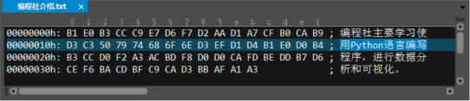

第一个内码“B1”转化成二进制数是（ ）

A. 10101000 B. 10100010 C. 11011001 D. 10110001

【答案】D

【解析】

【详解】本题考查字符编码相关内容。十六进制数转换成二进制数：采用“一分为四法”，即将每一个十page number 1

六进制数字转换为4位二进制数，然后拼接起来即得二进制数。（B）16=（1011）2，（1）16=（0001）2。即（B1）16=（10110001）2。故本题答案是D选项。

6. 由下图可知，字母“P”所对应的内码是（ ）



A. 50 B. C3 50 C. 50 79 D. C3

【答案】A

【解析】

【详解】本题考查字符编码相关内容。西文字符用ASCII码表示，占用1个字节，汉字用GB2312编码，占用2个字节，用UltraEdit软件观察字符“用Python语言编写”的内码，可知字母“P”的内码为“50”。故本题答案是A选项。

7. 公众号小编分别在两台电脑上用Word软件打开“编程社”的文字介绍，发现两个文档的文字显示不一样（如下图），以下关于该问题的分析，可能的是（ ）

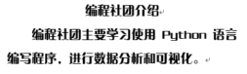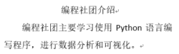

A. 两台电脑的汉字机内码不同 B. 两台电脑的汉字输入码不同

C. 两台电脑汉字字形码不同 D. 两台电脑的ASCII码不同

【答案】C

【解析】

【详解】本题考查汉字编码相关内容。机内码是指计算机汉字系统中使用的二进制字符编码，是沟通输入、输出与系统平台之间的交换码，通过内码可以达到通用和高效率传输文本的目的。输入码是指用户从键盘上键入汉字时所使用的汉字编码。字形码是点阵代码的一种，是为了将汉字在显示器或打印机上输出，把汉字按图形符号设计成点阵图，得到的相应的点阵代码。ASCII码是一种基于128种字符的编码方式，其中包括了数字、字母、标点符号、控制字符等。两个文档的文字显示不一样，是因为两台电脑的汉字字形码不同，故本题答案是C选项。

8. 以下是4个社团递交的音频文件的部分参数，如果音频时长都为2分钟，则以下哪一个音频文件的容量最小（ ）

A. 44.1KHz，8bit，双声道 B. 22.05KHz，16bit，双声道page number 2

C. 44.1KHz，8bit，单声道 D. 44.1KHz，16bit，单声道

【答案】C

【解析】

【详解】本题考查音频存储容量计算相关内容。音频文件容量=采样频率*量化位数*声道数*时长/8。A选项，音频文件容量=44.1*1000*8*2/8=88200。B选项，音频文件容量=22.05*1000*16*2/8=88200。C选项，音频文件容量=44.1*1000*8*1/8=44100。D选项，音频文件容量=44.1*1000*16*1/8=88200。音频文件的容量最小的是C选项。故本题答案是C选项。

9. 下图是“英语社”递交的照片详细信息，该文件的大小是（ ）MB。

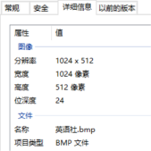

A. 12 B. 1536 C. 0.5 D. 1.5

【答案】D

【解析】

【详解】本题考查图像文件容量。图像文件容量=像素*颜色深度/8=1024*512*24/8/1024/1024=1.5MB。故答案为：D。

10. 公众号小编会定期将各种资料上传到云盘进行备份，为了节省云盘空间，他用Winrar软件对所有社团资料进行了压缩，以下关于数据压缩的叙述中，正确的是（ ）

A. 用Winrar压缩文件属于有损压缩

B. 文档数据不适合使用有损压缩

C. 图像数据从bmp格式转化为jpg格式属于无损压缩

D. 常见的音频数据有损压缩格式有wav和mp3

【答案】B

【解析】

【详解】本题考查数据压缩技术相关内容。有损压缩格式是一种能够减小数据文件大小并且丢失一定质量格式，它通常被用于存储音频、视频、图像等多媒体文件，常见的有损压缩格式有JPEG、GIF、MP3、MP4等；无损压缩是指在压缩文件的同时不损失任何数据或质量，以达到减小文件大小的目的。A选项，用Winrar压缩文件属于无损压缩，选项错误。B选项，文档数据不适合使用有损压缩，选项正确。C选page number 3

项，图像数据从bmp格式转化为jpg格式属于有损压缩，选项错误。D选项，WAV格式是实际声音的采样和编码，不是压缩格式，选项错误。故本题答案是B选项。

11. 公众号小编用语义分析工具对本期推文的所有留言进行了分析，从中了解读者的关注要点。下图是留言的词频统计结果，以下关于数据处理的叙述中，不正确的是（ ）

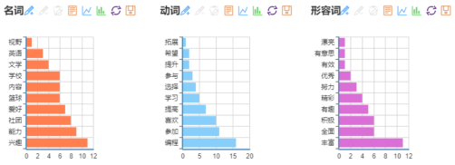

A. 信息技术为人们处理数据提供了强有力的工具 B. 人们可以从数据分析中获得重要信息

C. 数据分析可以为人们提供决策依据 D. 社交网络平台是获取数据的唯一来源

【答案】D

【解析】

【详解】本题考查数据处理相关内容。ABC选项说法正确。D选项，社交网络（微博、推特、脸书）、移动网络、各种智能工具、服务工具等，都成为数据的来源，选项说法错误。故本题答案是D选项。

12. 在我国沿海地区，几乎每年夏秋两季都会或多或少遭受台风的侵袭，因此而遭受的生命财产损失也不小。而每年的台风预报对减少财产损失，保护群众安全起到了重要作用。在以上案例中，天气预报具有的最明显的信息特征是（ ）

A. 信息可以传播和存储 B. 信息的价值是相对的

C. 信息可以被共享 D. 信息具有时效性

【答案】D

【解析】

【详解】本题考查信息特征相关内容。信息的基本特征：①载体依附性：信息不能独立存在，必须依附于一定的载体。②价值性：信息是有价值的，而且可以增值。③时效性：信息反映事物某一特定时刻的状态。④共享性：信息可被多个信息接受者接收且多次使用。还包括真伪性、不完全性、普遍性、增值性、传递性、可处理性等。由题目内容可知，天气预报具有的最明显的信息特征是时效性。故本题答案是D选项。

13. 气象卫星是对地球及其大气层进行气象观测的人造地球卫星，具有范围大、及时迅速、连续完整的特点，并能把云图等气象信息发给地面用户。我国是世界上少数几个同时拥有极轨和静止气象卫星的国家之一，是世界气象组织对地观测卫星业务监测网的重要成员。天气预报是利用现代科学技术对未来一段时间page number 4

内某一地点的天气情况进行预测，那么使用气象卫星获取大气数据属于（ ）

A. 数据采集 B. 数据整理 C. 数据分析 D. 数据分析

【答案】A

【解析】

【详解】本题考查的是数据采集。数据采集又称数据获取，是利用一种装置，从系统外部采集数据并输入到系统内部的一个接口。使用气象卫星获取大气数据属于数据采集，故本题应选A。

14. 在传染病爆发期间，有关部门利用大数据技术进行疫情防控。下列应用，未用到大数据技术的是（ ）

A. 绘制确诊病人住院前的行动轨迹，查找与之密切接触人员的去向

B. 在超市、银行等场所，用手持测温仪测量入场人员的体温数据

C. 相关机构实时采集各地数据，进行每天的疫情信息发布

D. 用户利用“城市热力图”等提供的信息，避开人流密度高的地区

【答案】B

【解析】

【详解】本题主要考查大数据技术的应用。大数据技术，就是从各种类型的数据中快速获得有价值信息的技术。在超市、银行等公共场所，用手持测温仪测尺入场人员的体温数据没有用到大数据技术，故本题选B选项。

15. 小申了解到水质类别符合1类标准需要从多个指标进行判断，其中要求溶解氧（mg/L）≥7.5。小申设计了一个算法，判断样本在溶解氧指标上是否符合 1 类标准。下面是小申设计的算法流程图，流程图不满足算法特征的（ ）

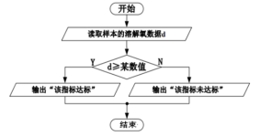

A. 确定性 B. 有一个或多个输出 C. 有穷性 D. 有零个或多个输入

【答案】A

【解析】

【详解】本题考查算法特征相关内容。算法的特征有：有穷性、确定性、可行性、有零个或多个输入、由一个或多个输出。确定性：算法中每一步的含义必须是确切的，不可出现任何二义性。在判断框中：d≧page number 5

某数值，并未明确指出是哪个数值，不满足算法确定性特征。故本题答案是A选项。

16. 小申设计了一个算法，判断样本水质类别是否符合2类及以上标准（即水质类别1-2认为符合，其他认为不符合）。小申编写的程序如图所示，以下选项填入划线处正确的是（ ）

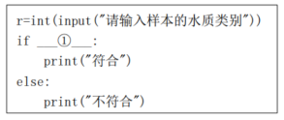

A. r==1 or r==2 B. r==1 and r==2 C. r>=2 D. r<2

【答案】A

【解析】

【详解】本题考查Python程序设计相关内容。and是且，or是或，判断样本的水质类别是否符合2类及以上标准（即水质类别1-2认为符合，其他认为不符合），因此if判断条件是r==1 or r==2，故本题答案是A选项。

17. 小申若要使用python程序采集共享单车网页数据，以下第三方库中，能够实现获取网页的是（ ）

A. requests B. turtle C. pandas D. numpy

【答案】A

【解析】

【详解】本题考查Python程序设计相关内容。requests库是一个简洁的能够简单地处理HTTP请求的第三方库，它的最大优点是程序编写过程更接近正常URL访问过程。turtle库是Python语言中自带的一个用于绘制图像的函数库，turtle库为使用者提供一个或多个小乌龟作为画笔，使用者可通过turtle库提供的各种方法去控制小乌龟在一个平面直角坐标系中移动并绘制移动轨迹以画出想要的图案。pandas库是数据科学家和分析师的得力助手，它提供了强大的数据处理和分析工具，使得数据的导入、清洗、转换和分析变得更加高效和便捷。numpy是Python中最重要的科学计算库之一，广泛应用于数据分析、机器学习和科学计算等领域，它提供了多维数组对象以及用于数组操作的函数和工具。能够实现获取网页的是requests。故本题答案是A选项。

18. 数据如下图所示，现在要对其整理，以下说法正确的是（ ）page number 6

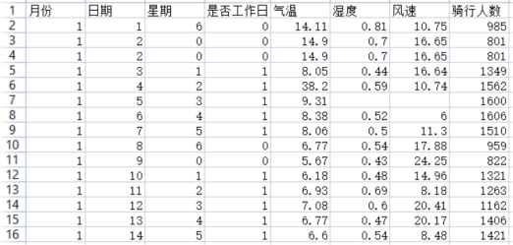

A. 第3行和第4行的数据完全一样，可以用dropna()来删除重复记录

B. 第6行中的温度38.2可能是异常值，一般使用箱形图或散点图能清晰地观察到异常值的存在

C. 第6行中的温度38.2可能是异常值，可以用前后两条记录中温度的平均值修正该异常值

D. 第7行有缺失值，在不研究湿度和风速的情况下，可以保留这条记录

【答案】B

【解析】

【详解】本题考查数据处理相关内容。A选项，在Python中,dropna()是一个Pandas库中的函数，用于从数据框（DataFrame）中删除包含缺失值(NaN)的行或列，它用于数据清洗和预处理阶段，以便去除缺失值，使数据更加规整，选项说法错误。B选项，散点图也叫X-Y图，它将所有的数据以点的形式展现在直角坐标系上，以显示变量之间的相互影响程度，点的位置由变量的数值决定，散点图能够展示数据的分布情况，通过观察数据点的密集程度和分布形态，推断出数据的离散程度和集中程度，散点图能帮助发现异常值或离群点，这些点在图上会与其他点有明显的偏离或不符合预期的位置，表示数据的异常情况或错误；箱形图是一种用作显示一组数据分散情况资料的统计图，因形状如箱子而得名，在各种领域也经常被使用，常见于品质管理，快速识别异常值。选项正确。C选项，出现异常值，应进行删除或修正，不能用前后两条记录中温度的平均值修正该异常值，选项错误。D选项，在处理缺失数据时，我们可以选择不同的重建方法，如删除缺失数据、均值填补、插值法、回归方法和机器学习方法，选项错误。故本题答案是B选项。

**二、数据分析题（共16分。其中第19题、第21题为单选题。）**

19. 以下不是数据分析的基本方法的是（ ）

A. 对比分析法 B. 平均分析法 C. 结构分析法 D. 综合分析法

【答案】D

【解析】

【详解】本题考查数据分析相关内容。常用的数据分析方法包括：对比分析法、结构分析法、平均分析page number 7

法、交叉分析法。对比分析法是将两个或两个以上的数据进行比较，对比有横向和纵向两种。平均分析法是运用计算平均数的方法反映总体在一定时间、地点等条件下某一数量特征的一般水平。结构分析法是将各个部分与总体进行对比。故本题答案是D选项。

20. 小申想了解气温与骑行人数是否有关，于是他绘制了如下散点图，请完成代码。

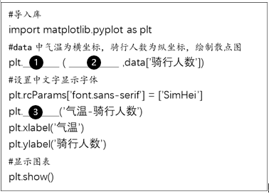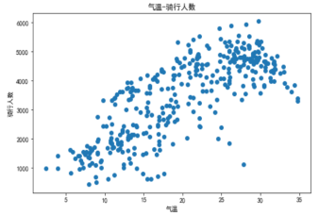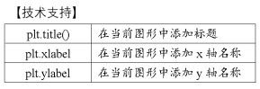

______、_______、______

【答案】 ①. scatter ②. data['气温'] ③. title

【解析】

【详解】本题考查利用Python进行可视化分析。

（1）scatter()函数用于绘制散点图，它接受两个参数，分别是横坐标和纵坐标的数据。在这个代码片段中，我们需要使用scatter()函数来绘制散点图，因此填入"scatter"。故答案为：scatter。

（2）这里的data['气温']应该是指数据集中的气温数据。在代码中，我们需要将气温作为散点图的横坐标，所以填入该数据。故答案为：data['气温']。

（3）title()函数用于设置图表的标题。在这个代码片段中，我们需要设置图表的标题为"气温-骑行人数"，所以填入"title"。故答案为：title。page number 8

21. 小申认为，除了温度会影响骑行人数，在学校附近的共享单车站点，工作日和节假日可能也会影响骑行人数，于是他分别统计了工作日和节假日的骑行人数，以下比较合理的操作是（ ）

A. 分析工作日、节假日骑行人数的总和

B. 分析工作日、节假日骑行人数的日平均数

C. 分析工作日、节假日骑行人数的最大数

D. 分析工作日、节假日骑行人数的最小数

【答案】B

【解析】

【详解】本题考查的是数据分析。工作日、节假日的天数不一致，故不能采用骑行人数的总和，选项A错误。数据可能有些偶然性，故不能采用最大数、最小数，选项CD错误。故本题应选B。

22. 根据下图，请分析共享单车骑行人数随时间的变化情况，至少说出两点。

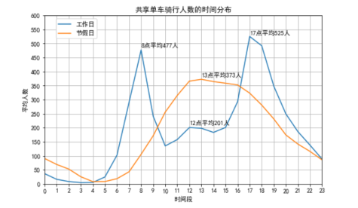

【答案】①工作日时早上上班和傍晚下班时间段平均骑行人数较多，②节假日时中午骑行平均人数最多

【解析】

【详解】本题考查的是数据分析。由图中可知①工作日时早上上班和傍晚下班时间段平均骑行人数较多，②节假日时中午骑行平均人数最多。

23. 小申发现电子交通路况指示牌可以根据汽车平均速度提示道路拥堵情况：平均速度>=40km/h时提示“通畅”，30km/h=<平均速度<40km/h时提示“轻度拥堵”，20km/h=<平均速度<30km/h时提示“中度拥堵”，平均速度<20km/h时提示“严重拥堵”，请在左侧选择合适的框图，与右侧流程图中的数字编号框进行匹配，将算法设计完整。①__________②__________③__________page number 9

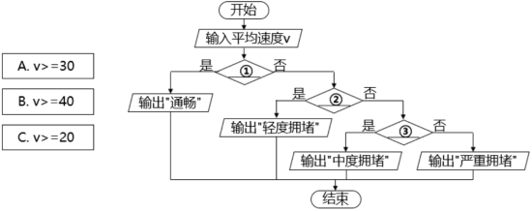

【答案】 ①. B ②. A ③. C

【解析】

【详解】本题考查的是流程图识读。①处由是的分支输出“通畅”，可知此处是B；②处由是的分支输出“轻度拥堵”，可知此处是A；③由是的分支输出“严重拥堵”，可知此处是C。

**三、情境综合题（共30分。第24题至第32题、第34题至第35题，毎题2分；第33题8分。）**

24. 以下是判断车辆是否超速的算法流程图（左图）和Python程序代码（右图），请完成以下各小题。

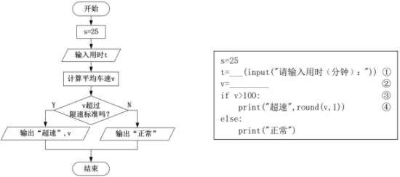

（1）如果变量t的数据类型为整型，那么语句①中横线处的函数名是（ ）

A．int B．float C．str D．bool

（2）语句②横线处v的计算表达式是（ ）

A．s/t B、s*60/t C、s*3600/t D、s

（3）如果v=93.75，那么语句④中round(v,1)的值是_________

【答案】 ①. A ②. B ③. 93.8

【解析】

【详解】本题考查算法表示方法相关内容。结合流程图及程序段，可知：page number 10

①处，int()函数用于将一个字符串或数字转换为整型，如果变量t的数据类型为整型，那么语句①中下划线的函数名应为int，故此处答案为：A。②处，计算车速公式为：v=公里数/小时数，已知公里数s，用时t分钟，依据计算公式，需要将用时转换为以小时为单位，即：t/60，则车速为：s/t/60，即s*60/t。故此处答案为：B。③处，round函数将数字四舍五入到指定的位数，如果v=93.75，那么语句④中round(v,1)的值是93.8。

25. 很多高速公路都设有区间测速，其测速方法是在某一路段上布设两个监测点，记录车辆通过两个监测点的时间来计算车辆在该路段上的平均车速（计算公式：学科网(www.zxxk.com)--教育资源门户，提供试卷、教案、课件、论文、素材以及各类教学资源下载，还有大量而丰富的教学相关资讯！），如果车辆速度超过限速标准则判定车辆超速。现有一段长为25千米的测速区间（如下图），小车的限速标准是100千米/小时。数据中心需要编写一段程序，用来判断某车辆在此测速路段是否超速。（变量s表示区间距离、变量t表示用时，变量v表示平均速度）

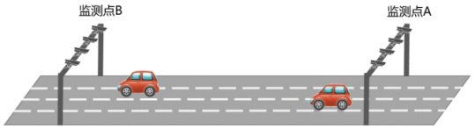

如果用列表car_time来存储4辆车通过测速路段的用时数据，car_time=[9,10,18,12]（单位：分钟），请完成以下各小题。

（1）在列表car_time中，car_time[3]的值等于___________

（2）如果要在列表car_time尾部追加第5辆车的用时数据17，以下正确的方法是（ ）

A．car_time.append(17) B．car_time.insert(17)

C．car_time.remove(17) D．car_time.add(17)

（3）以下Python程序代码中，能够依次输出列表car_time中每个成员9,10,18,12,17的是（ ）

A．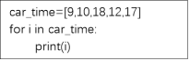 B．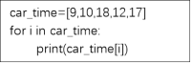

C．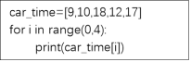 D．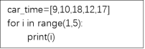

【答案】 ①. 12 ②. A ③. A

【解析】

【详解】本题考查的是Python列表及循环语句。page number 11

（1）列表的索引从0开始，car_time=[9，10，18，12]，因此car_time[3]的值等于12。

（2）如果要在列表car_time尾部追加第5辆车的用时数据17，应使用追加函数append，故选A选项。

（3）选项B中，i依次是9、10、18、12、17，再执行car_time[i]会出现范围溢出错误。选项C中只能输出前4个数。选项D只能输出后4个数。故本题选A选项。

26. 很多高速公路都设有区间测速，其测速方法是在某一路段上布设两个监测点，记录车辆通过两个监测点的时间来计算车辆在该路段上的平均车速（计算公式：学科网(www.zxxk.com)--教育资源门户，提供试卷、教案、课件、论文、素材以及各类教学资源下载，还有大量而丰富的教学相关资讯！），如果车辆速度超过限速标准则判定车辆超速。

现有一段长为25千米的测速区间（如下图），小车的限速标准是100千米/小时。数据中心需要编写一段程序，用来判断某车辆在此测速路段是否超速。（变量s表示区间距离、变量t表示用时，变量v表示平均速度）以下是自动判断5辆车是否超速，并统计超速车辆总数的算法流程图（左图）和Python程序代码（右图），请完成以下各小题。（变量total表示超速车辆总数）

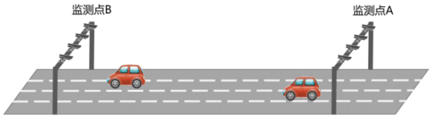

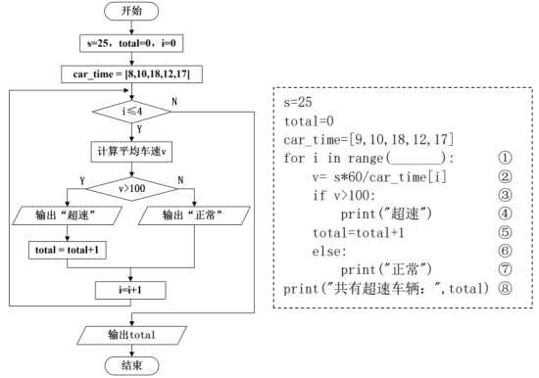

（1）该算法流程图的控制结构属于（ ）page number 12

A.循环结构 B.双重循环 C.分支嵌套循环结构 D.循环嵌套分支结构

（2）请填写语句①横线处的内容，range（___________）

（3）代码中有一处错误，是语句____________（填编号），错误的原因是____________________

【答案】 ①. D ②. 5 ③. ⑤ ④. 没有向右缩进

【解析】

【详解】本题主要考查Python程序的综合应用。①观察流程图可知，循环里面嵌套着分支结构，故选D选项。②range(start, stop, [step])，start: 计数从 start 开始。默认是从 0 开始。例如range（5）等价于range（0， 5）；stop: 计数到 stop 结束，但不包括 stop。例如：range（0， 5） 是[0, 1, 2, 3, 4]没有5；step：步长，默认为1。例如：range（0， 5） 等价于 range(0, 5, 1)。变量i是列表car_time的索引，索引范围是0~4，故此处填5。③分析代码可知，满足if条件时，说明超速了，则对应的total递增1，因此编号⑤和④的地位相同，故错误的是编号⑤。④错误的原因是没有向右缩进。

27. 很多高速公路都设有区间测速，其测速方法是在某一路段上布设两个监测点，记录车辆通过两个监测点的时间来计算车辆在该路段上的平均车速（计算公式：学科网(www.zxxk.com)--教育资源门户，提供试卷、教案、课件、论文、素材以及各类教学资源下载，还有大量而丰富的教学相关资讯！），如果车辆速度超过限速标准则判定车辆超速。现有一段长为25千米的测速区间（如下图），小车的限速标准是100千米/小时。数据中心需要编写一段程序，用来判断某车辆在此测速路段是否超速。（变量s表示区间距离、变量t表示用时，变量v表示平均速度）



数据中心每天会将当天的测试数据处理后存储到csv文件中，左图是3月2日当天存储的文件“0302cars.csv”中的部分数据，右图是同学A设计的统计文件中所有超速车辆总数的算法流程图。（说明：列表car_time用来存放每辆车的用时数据，变量v表示车辆的平均速度，变量total表示超速车辆总数）page number 13

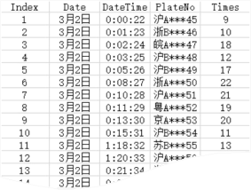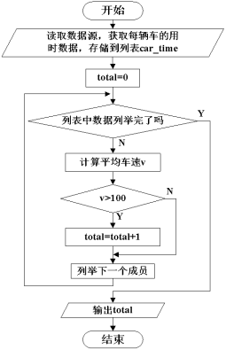

请参考算法流程图，编写Python程序，实现3月2日当天超速车辆总数的统计。

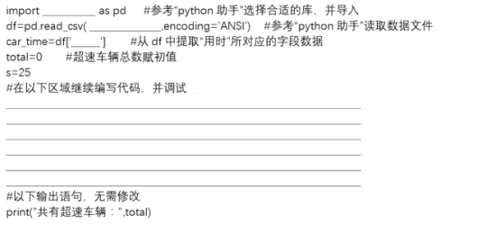

【答案】（1）pandas （2）"0302cars.csv" （3）Times

（4）程序代码如下：

for i in range(car_time[i]):

v=s*60/car_time[i]

if v>100:

print("超速")

total=total+1

else:

print("正常")page number 14

【解析】

【详解】本题考查Python程序设计相关内容。

（1）Python中的pandas是一个用于数据分析的开源库。它提供了高效、灵活和易于使用的数据结构，使数据分析和处理变得更加轻松。pandas的核心数据结构是数据帧和系列。 数据帧是一个二维的表格型数据结构，其中每个列可以是不同的数据类型。 系列是一个类似于一维数组的对象，该对象可以包含任何类型的数据。pandas提供的这些数据结构和函数可以让用户轻松地对数据进行清理、转换、合并和整理，以便更好地进行数据分析。同时，pandas还能够处理各种类型的数据，从CSV文件到SQL查询，pandas都能够应对自如。pd.read_csv是pandas库中的一个函数，用于读取CSV（逗号分隔值）格式的数据文件并将其转换为DataFrame对象。CSV是一种常见的文件格式，用于存储和交换表格数据。若要使用pd.read_csv函数，需要将pandas导入到程序中，故此处答案为：pandas。

（2）此处需要调用pd.read_csv函数，使用“ANSI”格式读取“0302cars.csv”文件，故此处答案为："0302cars.csv"。

（3）此处需要从df中提取“用时”所对应的字段数据，在“0302cars.csv”文件中，“用时”在“Times”列中，故此处答案为：Times。

（4）缺失代码段作用是统计超速车辆总数，首先应读取每辆车通过测速路段的时长，计算其平均速度v，若v超过100，则该车辆超速，应执行：输出“超速”且计数器total+1，否则，执行：输出“正常”。具体代码如答案所示。

28. 很多高速公路都设有区间测速，其测速方法是在某一路段上布设两个监测点，记录车辆通过两个监测点的时间来计算车辆在该路段上的平均车速（计算公式：学科网(www.zxxk.com)--教育资源门户，提供试卷、教案、课件、论文、素材以及各类教学资源下载，还有大量而丰富的教学相关资讯！），如果车辆速度超过限速标准则判定车辆超速。现有一段长为25千米的测速区间（如下图），小车的限速标准是100千米/小时。数据中心需要编写一段程序，用来判断某车辆在此测速路段是否超速。（变量s表示区间距离、变量t表示用时，变量v表示平均速度）



数据中心采用数据可视化方式来呈现每天的超速车辆数。下图是用Python绘制的3月2日（7点——12点）的超速车辆统计图。page number 15

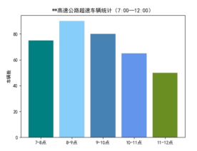

（1）Python中实现数据可视化需要调用的库是（ ）

A、math B、matplotlib C、requests D、BeautifulSoup

（2）上图采用的柱状图主要用来分析（ ）

A、自变量特征和因变量特征之间的趋势关系

B、各分组数据之间的数量比较

C、数据在总数据中的占比

D、整体数据的分布和分散情况

【答案】 ①. B ②. B

【解析】

【详解】本题考查Python程序设计相关内容。

（1）math提供标准算数运算函数的标准库，是Python内置库的科学计算，这个库是专门进行科学计算的库。matplotlib是一个用于绘制图表和可视化数据的Python库，它提供了丰富的绘图工具，可以用于生成各种静态、交互式和动画图表。requests库是一个简洁的能够简单地处理HTTP请求的第三方库，它的最大优点是程序编写过程更接近正常URL访问过程。BeautifulSoup是Python的一个HTML或者XML的解析库，可以通过它来实现对网页的解析，从而获得想要的数据。Python中实现数据可视化需要调用的库是matplotlib。故本题答案是B选项。

（2）柱状图是一种利用长方形的长短来表示数据的统计图表，它通过垂直排列的长方形（条形）来显示不同类别或组别的数据及其相对大小，从而便于比较和理解数据的分布和变化情况，故本题答案是B选项。

附：Python助手

常用函数

|  |  |  |
| --- | --- | --- |
| 内置函数 | 功能描述 | 简单示例 |

page number 16

|  |  |  |
| --- | --- | --- |
| int(object) | 将字符串和数字转换成整型 | int(3.6) 返回3  int(”123”) 返回123 |
| float（object） | 将字符串和数字转换成浮点型 | float(123) 返回123.0  float(“123”) 返回123.0 |
| str（x） | 将x转换成字符串 | str(123) 返回“123” |
| abs(x) | 返回x的绝对值 | abs(-123) 返回123 |
| pow(x) | 计算x的平方 | pow(2) 返回4 |
| round(x,n) | 对x进行四舍五入，保留小数点后n位小数 | round(3.14,1) 返回3.1  round(3.145,2) 返回3.15 |
| len(seq) | 返回序列的长度 | len(’abc’)返回字符串长度3  len([’a’,’b’])返回列表长度2 |

pandas库

|  |  |  |
| --- | --- | --- |
| 函数 | 简单示例 | 功能 |
| pandas.read_csv() | pandas.read_csv(“文件名.扩展名”) | 读取当前目录的csv文件 |
| DataFrame.to_csv() | DataFrame.to_csv(“文件名.扩展名”) | 以csv文件格式进行存储 |

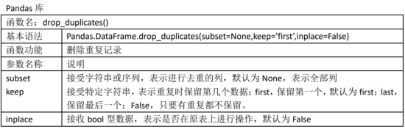page number 17

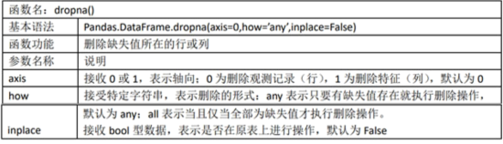

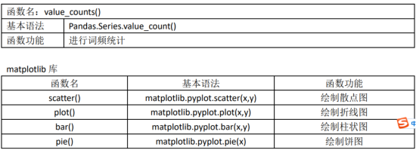

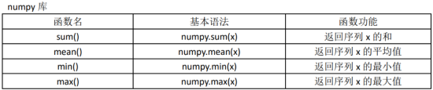page number 18